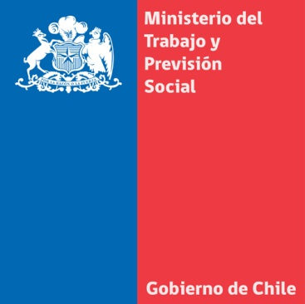
En la oportunidad la secretaria de Estado detalló los énfasis de la agenda laboral como cuarto pilar estratégico del gobierno
MINISTRA DEL TRABAJO Y PREVISIÓN SOCIAL, JAVIERA BLANCO, INAUGURÓ CONGRESO NACIONAL SINDICATO INTEREMPRESA LÍDER
- En la actividad confirmó que se abordará “de manera muy decidida uno de los grandes déficits que tiene nuestra institucionalidad laboral: la extrema debilidad de los derechos colectivos”.
Santiago, 25 de marzo de 2013
La ministra del Trabajo y Previsión Social, Javiera Blanco, inauguró el Congreso Nacional de Delegados y Delegadas del Sindicato Interempresa Líder, oportunidad en que señaló que “tenemos un sueño compartido: que Chile sea un país más justo e inclusivo, un país donde quienes generan la riqueza –es decir trabajadores y empresarios– compartan de manera más equitativa los frutos del esfuerzo común”.
En su discurso señaló que “desde el punto de vista de nuestro ministerio, ello implica abordar de manera muy decidida uno de los grandes déficits que tiene nuestra institucionalidad laboral: la extrema debilidad de los derechos colectivos”.
Y agregó “esa es una llave maestra para atacar las raíces del problema de la desigualdad en Chile, porque el ejercicio pleno de los derechos colectivos es una condición fundamental para equilibrar el poder de las contrapartes de la relación laboral”.
Asimismo señaló que una de las medidas comprometidas en el programa de Gobierno, que forma parte de las medidas para los primeros cien días, es el envío al Congreso Nacional de una indicación sustitutiva que permitirá una regulación efectiva del multirut “para poner fin a los múltiples abusos que han surgido durante los últimos años utilizando esta figura”.
Enfatizó que “digámoslo de manera muy clara: ¡No queremos que el multirut se siga usando como un resquicio para fragmentar a los trabajadores y debilitar o impedir la formación de sindicatos! ¡No queremos que el multirut se siga utilizando para trasladar las utilidades a razones sociales que no tienen otro propósito que impedir el pago de gratificaciones a los trabajadores y trabajadoras de nuestro país!”.
La ministra explicó parte de la agenda del ministerio del Trabajo y Previsión Social y recordó algunos desafíos en materia de derechos colectivos que “afectan a los tres pilares de la libertad sindical, esto es: Sindicalismo, Negociación Colectiva y Huelga. Todos están abordados en nuestro programa”, indicó.
La secretaria de Estado les dijo a los trabajadores que “tengan la certeza que cuando decimos que las reformas laborales constituyen el cuarto pilar estratégico de nuestro gobierno, lo hacemos a partir de una agenda muy concreta y profunda, cuyo propósito es crear nuevas condiciones estructurales para hacer de Chile un país más justo e inclusivo. Un Chile con trabajo decente, para un desarrollo que de verdad sea en beneficio de todos”, concluyó.

Unidad de Comunicaciones
Ministerio del Trabajo y Previsión Social

